**PLATAFORMA DE WEB DE FINANCIAMIENTO UFUNDING**

**Arquitectura y Diseño de Software (Diagrama de flujo)**

| **Historial de Revisiones** | | | | |
| --- | --- | --- | --- | --- |
| **Item** | **Fecha** | **Versión** | **Descripción** | **Autor** |
| **1** | **07/09/2023** | **1.0** | **Creación del documento** | **Diego Linares** |
| **2** | **07/09/2023** | **1.1** | **Adición del diagrama de procesos** | **Fiorella Mirano** |
| **3** | **07/09/2023** | **1.2** | **Adición del diagrama de secuencias** | **Diego Linares** |

**Diagrama de procesos (Financista-Sistema)**

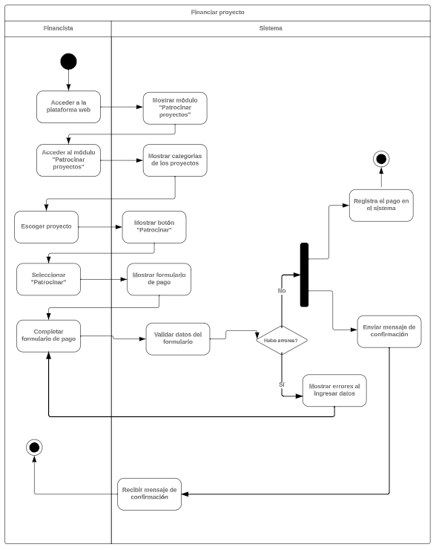

**Explicación**

**Base de datos:**

La base de datos es el intermediario que permite guardar datos de ingreso y actualizar el perfil de los estudiantes y financistas.

**Financista :**

El financista puede crearse una cuenta en la plataforma y patrocinar los proyectos publicados en esta.

**Estudiante:**

El estudiante puede crearse una cuenta en la plataforma y publicar sus propios proyectos.

**Diagramas de secuenciales**

**Financista**

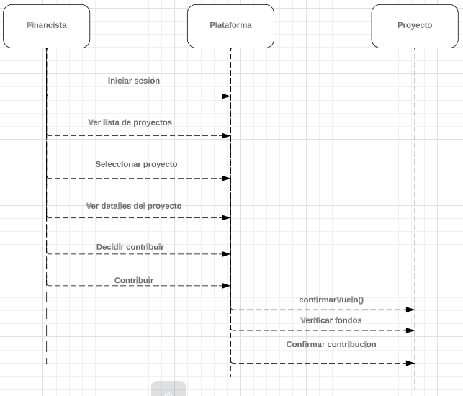

**Estudiante**

